**LABORATORIO DE PCEL**

**Prof.:** Jaime Lopez

POR:

Henry Sebastian Velandia Martinez

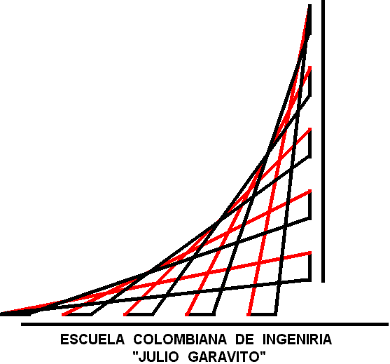

**ESCUELA COLOMBIANA DE INGENIERÍA**

“JULIO GARAVITO”

FACULTAD DE INGENIERÍA ELECTRONICA

BOGOTA

SEPTIEMBRE 28 DE 2008

1. **Sistemas numéricos:**

* **Binario:**

Este sistema numérico trabaja con el siguiente rango [0,1] en otras palabras 2 bites, su valor siempre va desde su valor más significativo (bit primero de izquierda a derecha) hasta el menos significativo (ultimo bit escrito “bit es la unidad más pequeña de información en un sistema”).

**Suma de binarios:**

0+0=0,

1+0=1,

0+1=1,

1+1=10

**Resta de binarios:**

0-0=0,

1-0=1,

1-1=0,

0-1=no cabe o se pide prestado al próximo.

**Producto de binarios:**

0*1=0,

1*0=0,

0*0=0,

1*1=1.

**Como pasar de binario a decimal:**

Para pasar de binario a decimal, lo que hacemos es coger cada bit y multiplicarlo por 2, el 2 esta elevado desde cero, que es el menos significativo, hasta n, siendo n el más significativo y todos estos se suman.

**Como pasar de binario a octal:**

Para pasar de binario a octal lo que se hace es dividir el número en binario en grupos de tres, y se convierte de binario a decimal y se pone en el mismo orden en el que se convierte.

**Como pasar de binario a hexadecimal:**

Para pasar de binario a octal lo que se hace es dividir el número en binario en grupos de 4, y se convierte de binario a decimal y se pone en el mismo orden en el que se convierte.

* **Octal:**

Este sistema numérico trabaja con el siguiente rango [0, 1, 2, 3, 4, 5, 6, 7] en otras palabras 8 bites. El número siguiente a él siete es el 10.

**Suma de octales:**

0+7=7,

1+7=10,

7+6=15,

17+5=24.

**Resta de octales:**

10-5=3,

20-12=6,

24-24=0,

70-54=14.

**Convertir de octal a binario:**

Para convertir de octal a binario lo que se hace es coger el número que más vale y pasarlo a binario y así con todos los números

**Convertir de octal a decimal:**

Para convertir de octal a decimal se hace el mismo procedimiento que el de binario a decimal pero esta vez se multiplica por 8.

* **Decimal**

El sistema decimal es un sistema de numeración en el que las cantidades se representan utilizando como base el número diez, el rango de este sistema es [0, 1, 2, 3, 4, 5, 6, 7, 8, 9].

En este sistema es en el cual se basan las matemática de casi todo el mundo, en algunas sociedades en Gran Bretaña y en los EEUU utilizan el sistema duodecimal, etc.

**Convertir de decimal a binario:**

Para convertir de decimal a binario lo que se hace es se divide el numero en 2 hasta que el modulo quede en cero o en uno y su resultado se divide otra vez en 2.y se lee del último número obtenido hasta el primero.

22/2=11/2=5/2=2/2=1

0 1 1 0

**Convertir de decimal a octal:**

Para convertir de decimal a octal se coge el número y se divide por 8 y el modulo no puede quedar mayor que 7. Se lee del ultimo numero obtenido hasta el primero.

25/8=3

1

**Convertir de decimal a hexadecimal:**

Para convertir de decimal a hexadecimal se coge el número y se divide por 16 y el modulo no puede quedar mayor que 15. Se lee del último número obtenido hasta el primero. Los números 10, 11, 12, 13, 14, 15, se cambian por A, B, C, D, E, F.

684/16=42/16=1

12=C 10=A

* **Hexadecimal**

Este sistema numérico trabaja con el siguiente rango [0, 1, 2, 3, 4, 5, 6, 7, 8, 9, A, B, C, D, E, F] en otras palabras 15 bites. El número siguiente a él F es el 10. Esta base es de 16.

**Suma de hexadecimales:**

7+7=E,

A+5=F,

F+D=1C,

15+B=20.

**Resta de hexadecimales:**

A1-25=7C,

F-E=1,

F-A=5,

FF-EE=11.

**Convertir de hexadecimal a binario:**

Para convertir de hexadecimal a binario lo que se hace es coger el número que más vale y pasarlo a binario y así con todos los números

**Convertir de hexadecimal a decimal:**

Para convertir de hexadecimal a decimal se hace lo mismo que se hace de binario a decimal y de octal a decimal pero esta vez es con 16.

|  |  |
| --- | --- |
| **Binario** | **Decimal** |
| 0 | 0 |
| 1 | 1 |
| 10 | 2 |
| 11 | 3 |
| 100 | 4 |
| 101 | 5 |
| 110 | 6 |
| 111 | 7 |
| 1000 | 8 |
| 1001 | 9 |
| 1010 | 10 |
| 1011 | 11 |
| 1100 | 12 |
| 1101 | 13 |
| 1110 | 14 |
| 1111 | 15 |
| 10000 | 16 |
| 10001 | 17 |
| 10010 | 18 |
| 10011 | 19 |
| 10100 | 20 |
| 10101 | 21 |
| 10110 | 22 |
| 10111 | 23 |
| 11000 | 24 |
| 11001 | 25 |
| 11010 | 26 |
| 11011 | 27 |
| 11100 | 28 |
| 11101 | 29 |
| 11110 | 30 |
| 11111 | 31 |

1. El código **ASCII** (acrónimo inglés de **A**merican **S**tandard **C**ode for **I**nformation **I**nterchange — (*Código Estadounidense Estándar para el Intercambio de Información*), es un código de caracteres basado en el alfabeto latino tal como se usa en inglés moderno y en otras lenguas occidentales. Fue creado en 1963 por el Comité Estadounidense de Estándares como una refundición o evolución de los conjuntos de códigos utilizados entonces en telegrafía. Más tarde, en 1967, se incluyeron las minúsculas, y se redefinieron algunos códigos de control para formar el código conocido como **US-ASCII**.

El código ASCII utiliza 7 bits para representar los caracteres, aunque inicialmente empleaba un bit adicional que se usaba para detectar errores en la transmisión. A menudo se llama incorrectamente ASCII a otros códigos de caracteres de 8 bits, como el estándar ISO-8859-1 que es una extensión que utiliza 8 bits para proporcionar caracteres adicionales usados en idiomas distintos al inglés, como el español.

ASCII fue publicado como estándar por primera vez en 1967 y fue actualizado por última vez en 1986. En la actualidad define códigos para 33 caracteres no imprimibles, de los cuales la mayoría son caracteres de control obsoletos que tienen efecto sobre cómo se procesa el texto, más otros 95 caracteres imprimibles que les siguen en la numeración.

Casi todos los sistemas informáticos actuales utilizan el código ASCII o una extensión compatible para representar textos y para el control de dispositivos que manejan texto.

1. (127465)10 a binario y a hexadecimal.

127465/2=63732/2=31866/2=15933/2=7966/2=3983/2=1991/2=995

1 0 0 1 1 1 1

995/2=497/2=248/2=124/2=62/2=31/2=15/2=7/2=3/2=1

1 1 0 0 0 1 1 1 1

127465/16=7966/16=497/16=31/16=1

9 14 1 15